常州市教育系统师德专题教育“六大行动”——专题学习材料

前黄中心小学师德建设学习记载表
姓 名 | 张珊珊 | 日 期 | 2020.8.16
主 题 | 深刻理解习近平总书记关于教育的重要论述核心思想和精髓要义（内容见教研群文件夹）
内容摘要
深入学习习近平总书记关于教育的重要论述，要基于其时代背景与重要意义，深刻领会其核心思想、精神实质和精髓要义，深刻理解其理论体系和理论精髓，掌握其内在逻辑，从政治上、理论上、思想上、行动上、实践上深入把握，整体推进学习向深里走、向实里走、向心里走。
习近平总书记明确提出，“要把立德树人的成效作为检验学校一切工作的根本标准”。四是必须深化教育体制改革，健全立德树人落实机制。习近平总书记提出“四个服务”，即坚持教育为人民服务、为中国共产党治国理政服务、为巩固和发展中国特色社会主义制度服务、为改革开放和社会主义现代化建设服务。
深入学习贯彻习近平总书记关于教育的重要论述，必须提升本领，提高实践自觉。当前，我国举办着世界上规模最大、潜力最大的教育，中国教育已经整体进入世界中上行列，但同时也面临着不少发展中的问题，这是新时代我国教育改革发展的最大实际。我们要学深悟透、融会贯通、真信笃行习近平新时代中国特色社会主义思想，深入领会贯穿其中的坚定理想信念、站稳人民立场、坚持历史担当、发扬求真务实作风、勇于开拓创新、秉持科学方法论。
深入学习贯彻习近平总书记关于教育的重要论述，必须牢固树立“四个意识”，提高政治自觉，在政治立场、政治方向、政治原则、政治道路上同以习近平同志为核心的党中央保持高度一致，自觉维护以习近平同志为核心的党中央的权威和集中统一领导；必须大力弘扬马克思主义学风，切实提高推动发展、解决问题的能力，坚定自觉地把党中央各项决策部署落到实处；必须自觉全面贯彻党的教育方针，落实立德树人根本任务，办好中国特色社会主义教育。
学习心得
习近平总书记关于教育的重要论述给了我很大的启发。
首先，作为一名教育从业者，我们要深入贯彻习近平总书记关于新时代中国特色社会主义思想对教育思想的渗透，深入领会其中的坚定思想信念，站在人民的立场开展教育工作，做到无愧于生，无愧于校，无愧于心。
其次，作为一名教育从业者，我们还需在思想上提高认识。习近平总书记关于教育的重要论述的逻辑起点：办社会主义教育，必须牢牢把握的正确政治方向。习近平总书记明确指出：“青少年是祖国的未来、民族的希望。我们党立志于中华民族千秋伟业，必须培养一代又一代拥护中国共产党领导和我国社会主义制度、立志为中国特色社会主义事业奋斗终身的有用人才。”理解了这句话，就理解了现时教育的意义。我们应坚决维护党的领导，提高政治自觉、在政治立场、政治方向、政治原则、政治道路上同党中央保持高度一致，自觉维护党的权威和领导，并将其融合入自身的实际教学中，从言传身教中慢慢感染学生、影响学生，积极引导学生树立正确的人生观、价值观，同时我们在教好书的同时还应更加注重学生思想的走向，及时做好引导，保护好祖国的花朵。
习近平总书记强调：“在党的坚强领导下，全面贯彻党的教育方针，坚持马克思主义指导地位，坚持中国特色社会主义教育发展道路，坚持社会主义办学方向，立足基本国情，遵循教育规律，坚持改革创新，以凝聚人心、完善人格、开发人力、培育人才、造福人民为工作目标，培养德智体美劳全面发展的社会主义建设者和接班人，加快推进教育现代化、建设教育强国、办好人民满意的教育”。我国的国情决定了我国教育的与众不同，我们在各方面的教育进程中，都需以中国特色社会主义为核心，结合这一特色进行教育的开展。作为教育工作者的我们，应在结合这一国情的前提下，进行教育工作 内容的设计、研磨，培养德智体美劳全面发展的社会主义建设者和接班人。

常州市教育系统师德专题教育“六大行动”——专题学习材料

前黄中心小学师德建设学习记载表
姓 名 | 张珊珊 | 日 期 | 2021.8.14
主 题 | 新时代中小学教师职业行为十项准则（内容见教研群文件夹）
内容摘要
教师是人类灵魂的工程师，是人类文明的传承者。长期以来，广大教师贯彻党的教育方针，教书育人，呕心沥血，默默奉献，为国家发展和民族振兴作出了重大贡献。新时代对广大教师落实立德树人根本任务提出新的更高要求，为进一步增强教师的责任感、使命感、荣誉感，规范职业行为，明确师德底线，引导广大教师努力成为有理想信念、有道德情操、有扎实学识、有仁爱之心的好老师，着力培养德智体美劳全面发展的社会主义建设者和接班人，特制定以下准则：
一、坚定政治方向。
二、自觉爱国守法。
三、传播优秀文化。
四、潜心教书育人。
五、关心爱护学生。
六、加强安全防范。
七、坚持言行雅正。
八、秉持公平诚信。
九、坚守廉洁自律。
十、规范从教行为。
学习心得
学习了《新时代中小学教师职业行为十项准则》，我深刻体会到了新时代教师的使命，《十项准则》明确了我从教的方向，让我更加坚定了内心的信念。
教师肩负着培育祖国下一代的艰巨任务，首先要做到的就是坚守政治方向、爱国守法，在思想上端正自己，在此前提之下才能进行进一步的工作开展。
教师的任务是教书育人，潜心教书育人是一个教师的基本素养。教书和育人是彼此不可分割的两个部分，这两个部分不仅在教学内容上相互渗透，还在教师平常的言传身教下潜移默化的产生影响。作为教育职业者，我们应更加注重育人的重要性，为祖国培养思想端正、积极向上的社会主义接班人。
教师作为一个特殊的群体，其一言一行都对学生产生着重要的影响，故在日常教学中，我们不但要坚持言行雅正，还要廉洁自律，规范从教行为，做一个有高尚职业道德，并心系学生的好老师。社会主义教育事业伟大而又崇高，我们作为教育事业的接棒者，必须严格遵守《新时代中小学教师职业行为十项准则》，坚持严格要求自己，从自身出发，从实际出发，在道德方面追求卓越，将目标致力于培养德智体美劳全面发展的社会主义建设者和接班人上。

常州市教育系统师德专题教育“六大行动”——专题学习材料

前黄中心小学师德建设学习记载表
姓 名 | 张珊珊 | 日 期 | 2021.8.16
主 题 | 观看电视纪录片《为了和平》，电视专题片《人民的小康》《百年风华》《红船》，电视剧《跨过鸭绿江》《山海情》及《光荣与梦想》《觉醒年代》《大决战》《功勋》等“献礼中国共产党成立100周年”重点剧目，针对其中一部写自己的观后感，并附1-2张观看情况的照片。
《 大决战 》剧情介绍
《大决战》首次以电视剧的形式全景展现辽沈、淮海、平津三大战役，史诗般呈现波澜壮阔的中国命运大决战。全剧通过讲述战略、战术和战斗三大层面的故事来立体式地表现三大战役，通过丰富多彩的人物，呈现宏大的战争中一个个鲜活的个体。
1945年抗日战争结束之后，人民期待已久的和平却并未到来，蒋介石一面假意与毛泽东在重庆进行着关于“和平建国”的谈判，一面却在暗地里联合美国调遣全国的军队开始秘密备战。1946年解放战争正式爆发，东北成为了国共两党争夺的焦点。1948年9月，决定中华民族命运走向的辽沈、淮海、平津三大战役相继开始，在付出了艰辛的努力下，中国人民解放军终于迎来了决胜时刻，全国人民也终于迎来了全国的统一。
观后感
在假期中，我观看了《大决战》这部电视剧，这部剧客观真实的反映了我国解放战争时期三大战役取得胜利的艰辛经过，对辽沈、淮海、平津三大战役进行了详实的描述。
剧中一开始，国共两党的巨大差距就显现出来了，以毛主席为首的共产党为和谈付出了真心、精力、妥协，而以蒋介石为首的国民党却从一开始就恶意满满，这就奠定了两党的基调。在这种基调的对比下，后续剧情才更加让人容易去理解。在这部剧中，给我留下最大印象的就是塔山保卫战。这场战役虽不是三大主要战役，却也的确震撼了我。解放军为了一个小小的塔山，甘愿誓死守卫，这是一种为了全局、大局思考的精神，体现了我国解放军忠于职守、视死如归的精神气概，更难得的是，这种精神气概从普通士兵到高级将领全员具备，正是这种爱国精神的深度融合，才让我们在面对敌人强大的兵力和攻击下屡战屡胜。这是爱国精神的胜利，是人民的胜利。除此之外，这一胜利还离不开人民群众的支持与维护，这是一种无形的力量，这股看似薄弱的力量却也是能够决定胜利的力量，正是因为有这种力量的维护，有这种后方的支持，我军才能心系一方，才能取得最后的胜利。
《大决战》这部剧给我留下了深刻的印象，让我看到了中国共产党为人民幸福生活所付出的艰辛努力，让我深切感受到现在幸福生活的来之不易，以后我一定坚决拥护党的领导，为祖国的发展不断奋斗！

插入观看重点剧目照片1-2张（规格：横向；长，15厘米；宽，按比例缩放）
图1：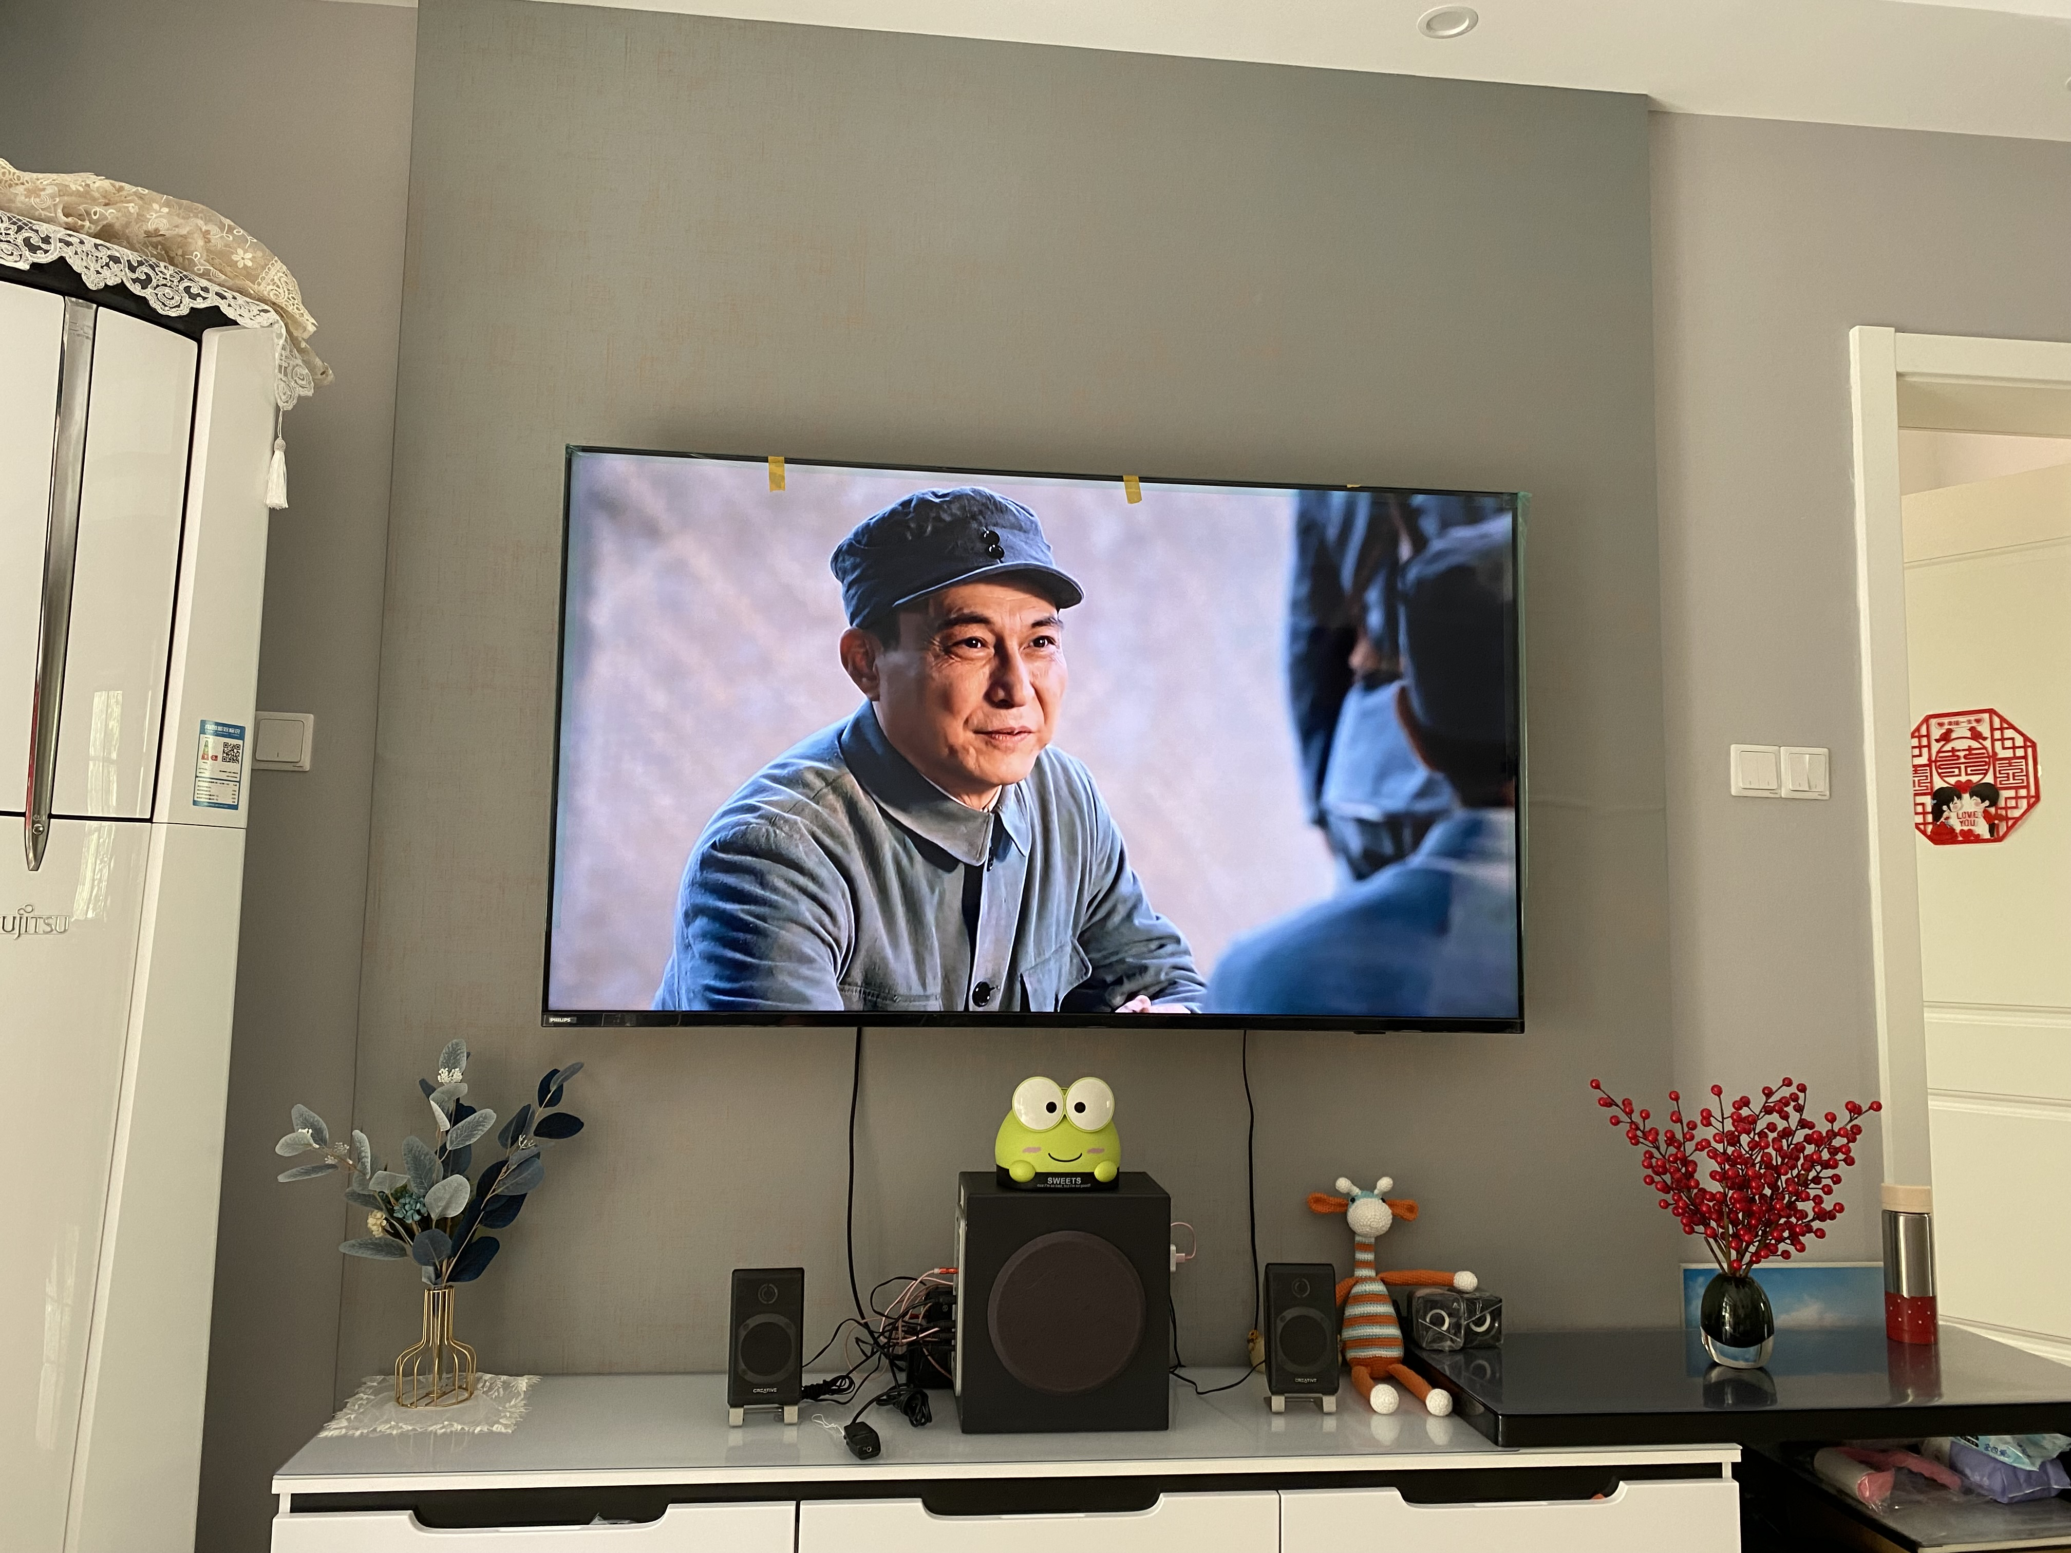

图2：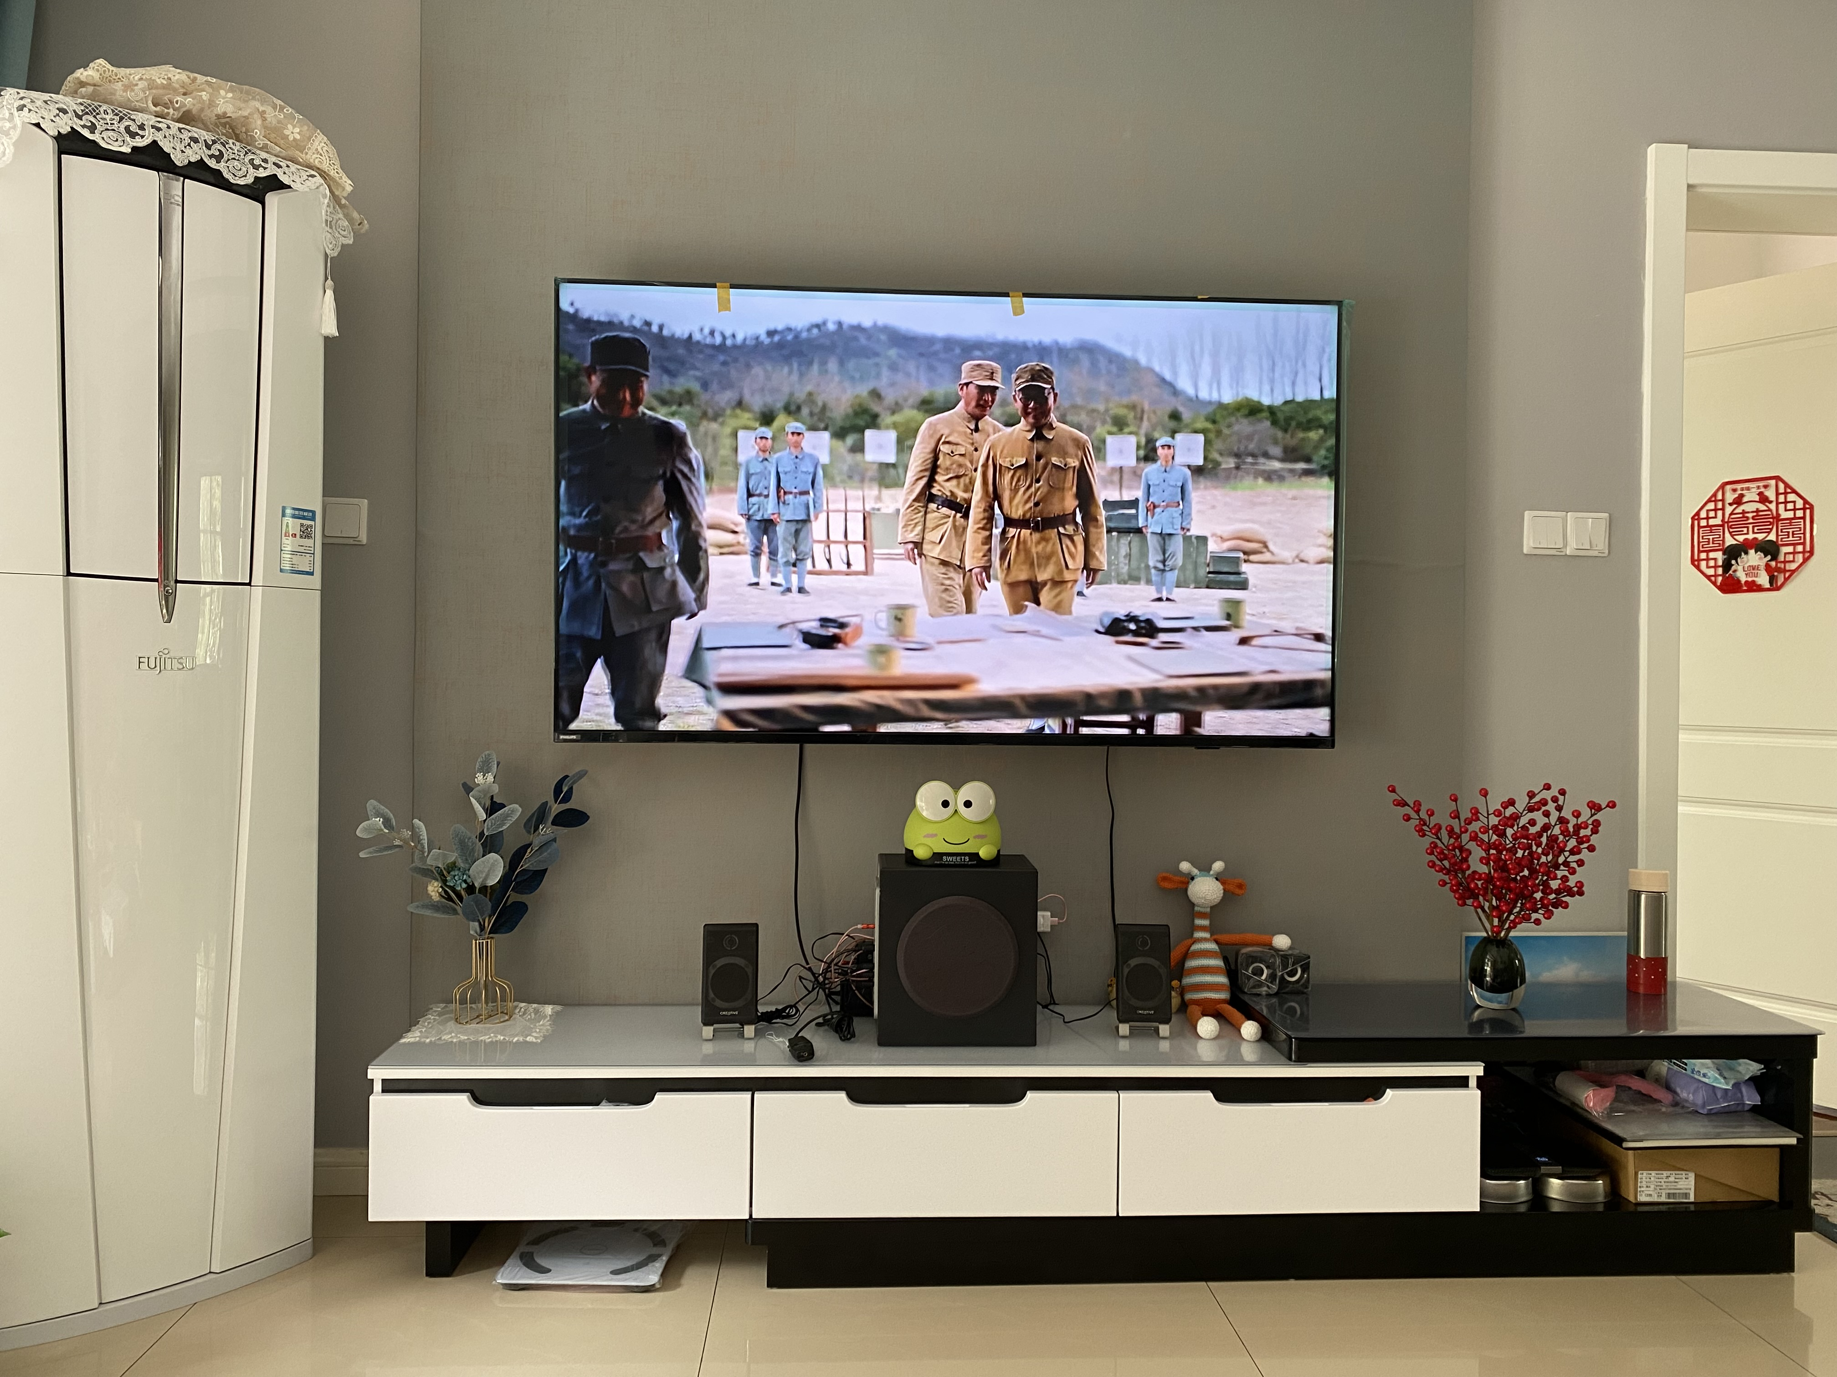

备注：请不要改变表格和页面设置（文字大小可根据表格调节），待全部完成后，纸质稿正反面打印，于8月28日，教师报到时交副校长室，同时将电子稿上传至“工会网站——师德师风——学习活动”栏目。

